Муниципальное общеобразовательное учреждение средняя общеобразовательная школа
с углубленным изучением отдельных предметов №80
г.о. Тольятти Комсомольского района

Конспект внеклассного мероприятия.

Тема: «На улицах и дорогах» ПДД.

Составитель: Учитель начальных классов –
Огуречникова Ирина Сергеевна
Класс. 2 «Г»
Дата проведения: 27. 04. 2010г.

2009/2010 учебный год

Тема: « На улицах и дорогах».
Цель: познакомить учащихся с новыми понятиями «ДВУСТОРОННЕЕ» и «ОДНОСТОРОННЕЕ» движение транспорта.
Задачи:
- расширять словарный запас по дорожной лексике; добиваться понимания, осознания и осмысления дорожных знаков;
- формировать и развивать целостность восприятия дорожной среды;
- воспитывать дисциплинированность в соблюдении ПДД и безопасного поведения на улицах и дорогах.
Оборудование: ПК, мультимедиа, карточки с новыми понятиями, флажки зелёного, жёлтого, красного цветов, цветные карандаши, фломастеры, медали для победителей.

Ход занятия.
1. Оргмомент. (Деление на команды: «Зелёные», «Жёлтые», «Красные».)
Иллюстрации «Дорога с односторонним движением», «Дорога с двусторонним движением», «Загородная дорога» разрезаны на шесть частей. Одна часть каждой иллюстрации расположена на доске рядом с названием команд, а остальные лежат на столе в хаотичном порядке.
«Зелёные» «Жёлтые» «Красные»
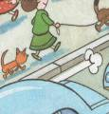
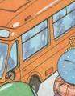
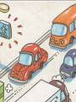

Учитель. На доске записаны названия команд «Зелёныё», «Жёлтые», «Красные» и рядом с каждым названием помещена часть рисунка с различными видами дорог. У меня на столе разложены оставшиеся части этих рисунков, расположенных в хаотичном порядке. Пожалуйста, подойдите и возьмите каждый по одной части. Соберите картинки на доске, используя магниты. Ребята, участвующие в сборе одной иллюстрации, будут играть в одной команде.

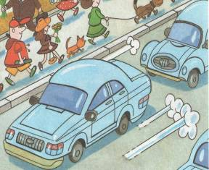
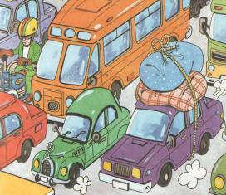

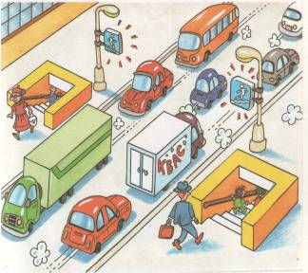

Учитель. В центре каждого игрового стола расположен флажок зелёного, жёлтого или красного цвета. Уважаемые участники, займите, пожалуйста, свои игровые места в соответствии с собранным рисунком. Выберите капитана своей команды. (Выбор капитанов команд проходит путём голосования.)
2. Объявление темы и целей занятия.
- Посмотрите на полученные иллюстрации. Что вы видите? (Разные виды дорог.)
- К какому виду дорог можно отнести полученные иллюстрации?
Учитель помещает на доску карточки с понятиями «Дорога с односторонним движением», «Дорога с двусторонним движением», «Загородная дорога». Дети соотносят их с иллюстрациями.
ДОРОГА
С ОДНОСТОРОННИМ
ДВИЖЕНИЕМ
ДОРОГА
С ДВУСТОРОННИМ
ДВИЖЕНИЕМ
ЗАГОРОДНАЯ
ДОРОГА

Слайд 1.
– Сегодня на занятии мы познакомимся с правилами перехода через дороги
различного вида и их разметками. А так же играя в игру «Дорожные знаки»,
проверим ваши знания по «Дорожной азбуке».
Слайд 2.
– На некоторых улицах, где особенно многолюдно, тротуары отделяют от проезжей части дороги металлическим ограждением. Через него ни в коем случае нельзя перелезать.
–Пешеходы должны ходить по тротуару, а не вдоль дороги. Тротуар всегда возвышается над проезжей частью дороги на 15—20 см, чтобы на него не заезжали машины.
Слайд 3.
3. Знакомство с новой информацией
– Как переходить дорогу с односторонним движением?
(Подойдя к дороге, надо посмотреть налево.)
(Надо быть более внимательным и посмотреть в обе стороны.)
– Несмотря на то, что на дороге с односторонним движением транспорт движется только в одну сторону, смотреть надо не только в сторону движущегося транспорта, но и в противоположную. Так как навстречу транспортному потоку могут ехать специальные машины — «скорой помощи», милиции, пожарной охраны и другие машины аварийной службы.
– Как движется транспорт по дороге с двусторонним движением?
(На такой дороге транспорт движется в обе стороны.)
– Для безопасности водителей и пешеходов на проезжей части дороги рисуют линии. Что обозначают эти линии?
(Сплошная белая линия делит проезжую дорогу на две части. Одни машины едут в одном направлении, а другие — в противоположном.)
Слайд 4.
– По дорогам движется много машин. Какие действия выполняют дорожники, для того, чтобы уберечь водителей и пешеходов от аварии?
(Для безопасности водителей и пешеходов на проезжей части дороги рисуют линии.)
– Что обозначают эти линии?
(Сплошная белая линия делит проезжую дорогу на две части. Одни машины едут в одном направлении, а другие — в противоположном. )
– На больших дорогах (шоссе) делают широкую разделительную полосу, иногда с газоном или кустами. Пешеходам находиться на ней запрещено.
Слайд 5.
– Посмотрите на иллюстрацию, почему остановился мальчик?
(Наверное, мальчик не успел полностью перейти дорогу.)
– Где стоит мальчик? Защищён ли он от потока машин?
(Мальчик остановился на безопасном месте, где его никогда не собьют машины.)
– Это место называется «ОСТРОВОК БЕЗОПАСНОСТИ».
«ОСТРОВКИ БЕЗОПАСНОСТИ» можно встретить на больших, широких улицах с двусторонним движением. Если пешеходы не успели перейти широкую дорогу, они могут остановиться на «ОСТРОВКЕ БЕЗОПАСНОСТИ», чтобы пропустить машины. Водителям нельзя заезжать на «островок безопасности», даже если на нем нет пешеходов.
Учитель помещает на доску карточку:
ОСТРОВОК БЕЗОПАСНОСТИ

Слайд 6.
– Несмотря на то, что на такой дороге движение транспорта в одну сторону, смотреть надо не только в эту сторону, но и в противоположную. Так как навстречу транспортному потоку могут ехать специальные машины — «скорой помощи», милиции, пожарной охраны и другие машины аварийной службы.
Слайд 7.
– Как переходить дорогу с двусторонним движением?
( Подойдя к проезжей части дороги, надо остановиться и посмотреть налево, а дойдя до середины дороги — направо.)
– Как поступить, если дорогу не удалось перейти сразу полностью?
(Если не удалось сразу перейти дорогу, следует остановиться посередине, на линии.
– Верно. И при этом надо помнить, что на дорогах с интенсивным движением нужно быть очень осторожным. Один шаг вперед или назад может стоить жизни. Из-за любого неосторожного движения можно попасть под колеса транспорта. Поэтому такие дороги детям следует переходить в сопровождении взрослых.
Слайд 9.
– В больших городах можно встретить не только дороги с односторонним и двусторонним движением, но и дороги с трамвайными путями. Что же надо помнить, чтобы безопасно перейти такую дорогу?
(При переходе дороги с трамвайными путями нужно, подойдя к проезжей части, остановиться, посмотреть налево и направо. Если нет трамвая и машин — переходить. Перед трамвайными путями надо снова остановиться, посмотреть налево, направо. И если нет трамваев и машин перейти дорогу до конца.)
– Помните: ни в коем случае нельзя останавливаться между трамвайными путями. Это очень опасно, так как движение трамваев может быть встречным. Широкие дороги с двусторонним движением и трамвайными путями следует переходить только со взрослыми.
Слайд 10.
– Какая дорога изображена на иллюстрации? (Загородная дорога.)
Учитель помещает на доску карточку:
ЗАГОРОДНАЯ ДОРОГА

– А как переходить загородную дорогу?
(– Переходить загородную дорогу следует так: остановиться перед ней и посмотреть налево.
– Загородная дорога часто бывает извилистая и из-за любого поворота может неожиданно появиться машина. Поэтому, переходя такую дорогу, надо так же смотреть в обе стороны.
– А ещё не следует останавливаться посередине дороги.)
Игра «Дорожные знаки»
Слайд 11.

Правила игры
- В игре принимает участие три команды: «Зелёные», «Жёлтые», «Красные» по 5 человек.
- Капитан каждой команды в порядке очерёдности называет любой номер квадрата.
- Зачитывается вопрос, соответствующий выбранному номеру.
- Все участники обсуждают ответ в своих командах и приходят к единому решению.
- Готовность команды к ответу демонстрирует капитан, поднятием соответствующего сигнала - флажка.
- В случае неверного ответа, право голоса переходит к командам соперников.
- За каждый правильный ответ команда получает 10 баллов.
Вопросы:
1. - Что обозначает этот знак?
- О чём он говорит?


Верный ответ. «Дорога с
односторонним движением».
Знак говорит водителям автомобилей и велосипедистам, что на этом участке дороги можно двигаться только в одном направлении. Разворачиваться и ехать в обратном направлении, навстречу движению, нельзя. Это может привести к дорожному происшествию.
2. - Что обозначает этот знак?
- Где он устанавливается?
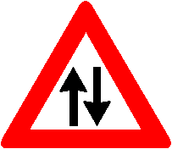

Верный ответ. «Двустороннее
движение».
Такой знак устанавливают на участке улицы или дороги со встречным движением, которому ранее предшествовал участок дороги с односторонним движением. Водители и велосипедисты должны проезжать этот опасный участок дороги с особой осторожностью, снизив скорость.

3. - Что обозначает этот знак?
- О чём он говорит водителям
и пешеходам?


Верный ответ. «Место стоянки».
Это знак указывает на место стоянки транспортных средств. Пешеходам нельзя заходить на эту площадку, так как в любую минуту к стоянке может подъехать автомобиль.

4. - Что обозначает этот знак?
- Когда и где он устанавливается?
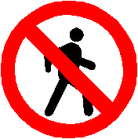

Верный ответ. «Проход закрыт».
Этот знак запрещает движение пешеходов. Его устанавливают, как правило, в местах, где ведутся какие-либо дорожно-ремонтные работы, около строительных площадок, то есть там, где может возникнуть опасность для жизни пешеходов.

5. - Что обозначает этот знак?
- Какие действия должен
предпринять водитель?


Верный ответ. «Движение без
остановки запрещено».
Знак окрашен в красный цвет. Его устанавливают перед перекрёстками улиц и дорог с большим движением.
Увидев этот знак, водители автомобилей и велосипедисты должны остановиться и пропустить транспортные средства в поперечном направлении. После этого можно начать движение через перекрёсток.
6. - Что обозначает этот знак?
- Как должен поступить водитель
и велосипедист?
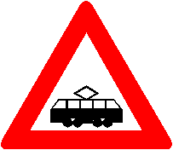

Верный ответ. «Пересечение с
трамвайной линией».
В некоторых городах дорогу часто пересекают трамвайные линии. Они опасны для водителей и пешеходов. Пешеходы, велосипедисты и водители автомашин должны полностью убедиться в том, что нет приближающегося трамвая, и только после этого можно пересекать трамвайные пути.

7. - Что обозначают эти знаки?
- Где их можно встретить?


Верный ответ. «Крутой подъём», «Крутой спуск».
На дорогах встречаются крутые подъёмы и спуски. О их появлении на пути водителей автомобилей и велосипедистов устанавливают эти знаки. В этих местах надо ехать с особой осторожностью.

8. - Какое название имеет это знак?
- О чём он говорит?


Верный ответ. «Пункт первой
медицинской помощи».
Это знак оповещает водителей и пассажиров о том, что неподалёку от дороги находится пункт неотложной помощи.

9. - Какое общее название имеют эти знаки?
- Что они показывают?







Верный ответ. «Обязательное направление движения».
Эти знаки показывают направление движения автомобилям и велосипедистам, которые должны продолжать движение только в ту сторону, куда указывает стрелка.

Итог
– Что нового вы узнали сегодня на занятии? Где вы можете использовать полученные сегодня знания? С кем вы можете поделиться новыми знаниями по Правилам дорожного движения?
Дети отвечают на вопросы учителя, подводят итоги занятия и игры. Проходит награждение участников команды победителей медалями.

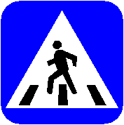
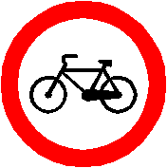
* Победителю игры *
Дорожные знаки

